**DRENTHE - Plaats = Noordsleen (DR) Albertdina (Grondzeiler)**

[Internet-web-browser.svg](http://nl.wikipedia.org/wiki/Bestand:Internet-web-browser.svg)[52° 47' 17" N 6° 48' 9" E](http://www.nsesoftware.nl/wiki/maps.asp?params=52_47_16.86_N_6_48_9.33_E_zoom:18_type:landmark_region:NL&pagename=Albertdina)

* De molen werd in 1906 opgebouwd door molenmaker H. Wiertsema uit Scheemda voor F. Westerling.
* 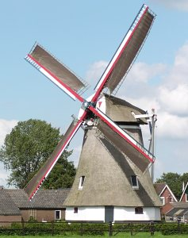Dit is de voormalige korenmolen van Grashuis te Usquert, aldaar afgebroken in 1905 en te Noord-Sleen herbouwd op de plaats van een afgebrande voorganger, de oliemolen 'Concordis' van 1904, afkomstig van Groningen.
* Westerling was mulder van 1906-1908.
* Negen molens waarvan hij mulder was, zijn afgebrand.
* Hij ging in 1909 naar 't Haantje en later naar Duitsland.
* De nieuwe eigenaar werd J. Ziengs.
* In 1953 werd aan de molen een volledige restauratie uitgevoerd door Chr. Bremer.
* Voor deze restauratie ontving de molen in 1955 het certificaat van de Vereeniging 'De Hollandsche Molen'.
* In 1976 is de molen aangekocht door de toenmalige gemeente Sleen